L’économiste que j’ai choisi pour le travail est David Ricardo. Il fait partie d’une famille d’origine juive de 7 enfants. Il est le troisième. Il est reconnu en tant qu’économiste britannique, associé à l’école de pensée classique. Depuis l’âge de 14 ans, il travaille auprès de son père à la Bourse de Londres. David Ricardo s’est beaucoup inspiré des théories d’Adam Smith, en y posant quelques critiques dans ses ouvrages. Il sera membre de la chambre des communes en 1819. Il est considéré comme le père du libre-échange, et le plus important des économistes de l’école classique à l’aide de ses théories. La plus importante étant la « la théorie de la valeur », veut dire que le prix dépend du coût de production, et non de son utilité. Également, il est identifié comme étant un « défenseur des échanges et de la diversion internationale du travail selon les spécialisations des pays », qui est une autre de ses théories instaurées. C’est un homme qui défend énormément le libre échange selon ses avantages comparatifs. David Ricardo est le théoricien de l'étalon-or. Ça consiste la production excessive en billet de banques, étant une source d'inflation d'après lui. La production de la monnaie est alors limitée par l'or. Finalement, une dernière théorie est celle de la rente de la terre et de la richesse. Elle explique que l'évolution de la terre (la population), amène directement à une hausse de de prix de la marchandise, et celle de la rente foncière.

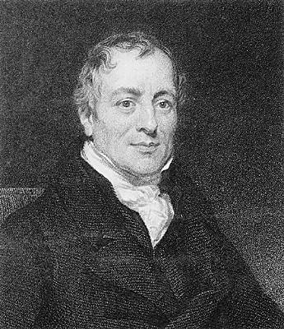

http://www.infinance.fr/articles/bourse/formation-conseil/article-david-ricardo-biographie-et-theories-379.htm
https://www.andlil.com/david-ricardo-128208.html

